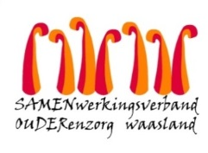

Nieuwsbrief Woonzorghuis De Ark – 28 februari 2022

Beste bewoner, familie, mantelzorger,

Afdeling Regenboog
Met spijt brengen wij u op de hoogte dat er één bewoner wonende op afdeling Regenboog positief getest heeft op covid-19.
Screening
Vandaag screenen we alle bewoners van deze afdeling met uitzondering van de bewoners die reeds een positieve test hebben afgelegd in januari.

Bezoek
Uit veiligheid adviseren we om uw bezoek uit te stellen tot de resultaten gekend zijn. Indien u toch op bezoek wenst te komen vragen we om u eerst aan te melden bij de verpleging (enkel voor afdeling Regenboog, 3de verdieping).

Aarzel niet ons te contacteren indien u nog vragen heeft (els.vanverre@samenouder.be). Ik tracht jullie vragen zo spoedig mogelijk te beantwoorden.

Met vriendelijke groet,
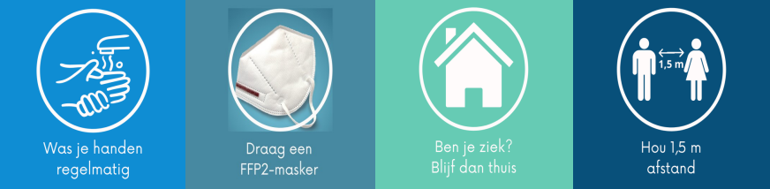
Els Van Verre
Dagelijks verantwoordelijke

